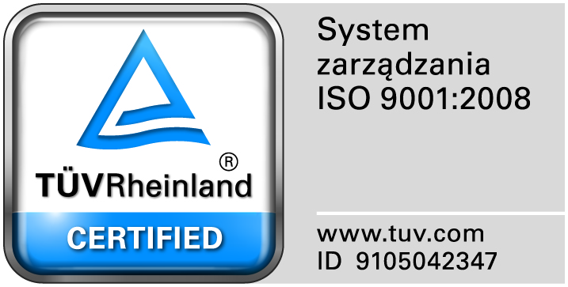
Zamojski Szpital Niepubliczny Sp. z o.o.

22-400 Zamość. ul. Peowiaków 1
www.szpital.com.pl e-mail: zamosc@szpital.com.pl
tel. 84 677-50-00, fax 84 638-51-45

Zamość 2017-03-27

Do Wszystkich Wykonawców

Dotyczy: Zapytanie ofertowe na usługi przeglądów i napraw aparatury medycznej z podziałem na zadania

ZAWIADOMIENIE O UNIEWAŻNIENIU ZADANIA nr 12 i 16
i WYBORZE NAJKORZYSTNIEJSZYCH OFERT

- Zamawiający informuje, że w prowadzonym postępowaniu do realizacji zamówienia wybrano najkorzystniejsze oferty złożone przez Wykonawców:
Zadanie nr 1- Kardiomonitory, pulsoksymetry. Złożono 6 ofert . Oferta z najniższą TART Medical Michał Lewczuk Ul. Zamiany 6/75 02-786 Warszawa : cena oferty: 3.330,00 zł.

Zadanie nr 2- Aparty ekg, defibrylatory, usg Złożono 4 oferty . Oferta z najniższą ceną Zakład Elektroniki Medycznej ZELMED Grzegorz Ciesielka Ul. Związkowa 4, 20-148 Lublin: cena oferty:3.161,10 zł.

Zadanie nr 3-Pompy . Złożono 4 oferty .Oferta z najniższą ceną Zakład Elektroniki Medycznej ZELMED Grzegorz Ciesielka Ul. Związkowa 4, 20-148 Lublin: cena oferty:2.158,65 zł.

Zadanie nr 4- Respiratory i ap. do znieczul. Złożono 5 ofert . Oferta z najniższą ceną TART Medical Michał Lewczuk Ul. Zamiany 6/75 02-786 Warszawa : cena oferty: 5.200,00 zł.

Zadanie nr 5- Ssaki. Złożono 3 oferty . Oferta z najniższą TART Medical Michał Lewczuk Ul. Zamiany 6/75 02-786 Warszawa : cena oferty: 1.875,00zł.

Zadanie nr 6- Holtery. Złożono 3 oferty . Oferta z najniższą TART Medical Michał Lewczuk Ul. Zamiany 6/75 02-786 Warszawa : cena oferty: 775,00zł.

Zadanie nr 7- Aparaty do fizykoterapii . Złożono 2 oferty . Oferta z najniższą ceną Zakład Elektroniki Medycznej ZELMED Grzegorz Ciesielka Ul. Związkowa 4, 20-148 Lublin: cena oferty:541,20 zł.

Zadanie nr 8- Zestaw histeroskopowy . Złożono 3 oferty. Oferta z najniższą ceną DSS KOPERWAS Grzegorz Koperwas Doradztwo szkolenia Serwis Ul. Skrzeszewskiego 17/36 20-153 Lublin : cena oferty: 307,50 zł.

Zadanie nr 9- Koncentratory tlenu Złożono 4 oferty . Oferta z najniższą ceną MULTIMEDIA-CENTER Al. Kraśnicka 182 a 20-718 Lublin, cena oferty:17.202,78 zł.

Zadanie nr 10- Bronchoskopy Złożono 2 oferty. Oferta z najniższą ceną DSS KOPERWAS Grzegorz Koperwas Doradztwo szkolenia Serwis Ul. Skrzeszewskiego 17/36 20-153 Lublin : cena oferty: 1.230,00 zł.

Zadanie nr 11- Aparaty RTG. Złożono 2 oferty . Oferta z najniższą ceną DSS KOPERWAS Grzegorz Koperwas Doradztwo szkolenia Serwis Ul. Skrzeszewskiego 17/36 20-153 Lublin : cena oferty: 10.332,00 zł.

Zadanie nr 12-Seperator komórkowy- Unieważniono, brak ofert.

Zadanie nr 13- Gastrofiberoskop. Złożono 2 oferty . . Oferta z najniższą TART Medical Michał Lewczuk Ul. Zamiany 6/75 02-786 Warszawa : cena oferty: 300,00zł.

Zadanie nr 14- - Różny sprzęt. Złożono 2 oferty . Oferta z najniższą ceną Zakład Elektroniki Medycznej ZELMED Grzegorz Ciesielka Ul. Związkowa 4, 20-148 Lublin: cena oferty:2.041,80 zł.

Zadanie nr 15- Sterylizatory i dezynfektory. Złożono 1 ofertę. DSS KOPERWAS Grzegorz Koperwas Doradztwo szkolenia Serwis Ul. Skrzeszewskiego 17/36 20-153 Lublin : cena oferty: 8.118,00 zł.

Zadanie nr 16- Sterylizator Getinge - Unieważniono, brak ofert

Dziękujemy za złożenie ofert i zapraszamy do udziału w postępowaniach prowadzonych przez Zamawiającego.

